Танграм

Танграм – це головоломка, яка складається з плоских геометричних фігур-танів, що формують різні зображення.
Танграм можна використовувати на уроці як один із основних компонентів ротаційної моделі «Щоденні 3» – «Математика самостійно». Вона допомагає аналізу простих зображень, виділення в них простих фігур, навчає візуально розділяти цілий об’єкт на частини і, навпаки, складати з елементів задану фігуру.
Використання головоломки «Танграм» сприяє розвитку в учнів логічного, просторового і конструктивного мислення та кмітливості, уяви, уваги. Спрямоване на навчання учнів порівнювати геометричні фігури за розміром, складати нові геометричні фігури, різні зображення, цифри, а також на тренування дрібних м’язів рук і пальців. Танграм містить 7 геометричних фігур, які потрібно складати як мозаїку, приєднуючи фігуру одну до одної. Одночасно мають бути застосовані всі 7 елементів гри, при цьому не повинні перекривати одне одного.
В першому класі учням цікаво добирати фігури до схематичного малюнка (вони можуть розкласти елементи на схемі або використовувати її як підказку, складаючи за прикладом); відтворювати зображення за контурами зразка (учні викладають елементи всередині контуру), створювати цифри та придумувати власні зображення.
Танграм поєднує в собі елементи математики та творчості.

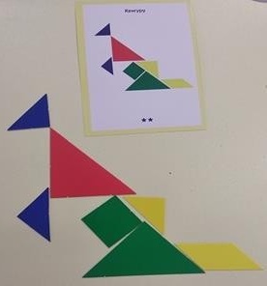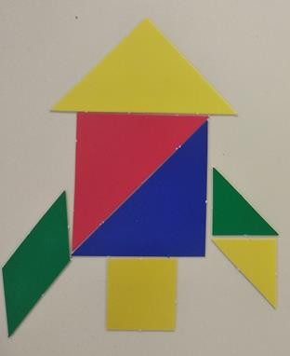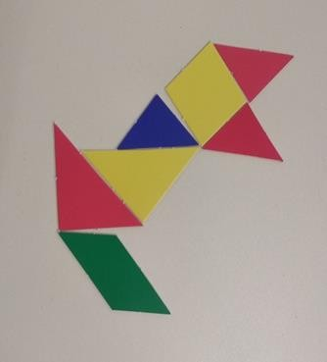

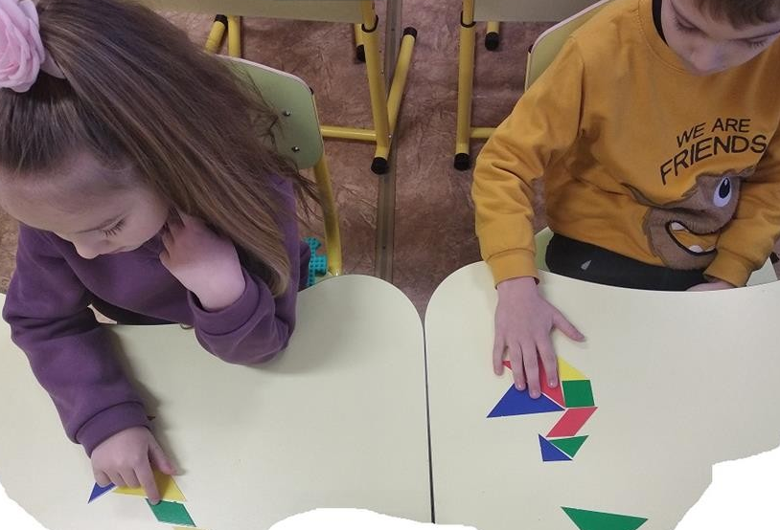

Геоборд або «Математичний планшет»

Геоборд – це багатофункціональна геометрична дошка для конструювання плоских зображень. Геоборд складається з плоского поля і штирів, які розташовані на однаковій відстані один від одного по горизонталі і вертикалі. Для роботи також потрібні звичайні латексні канцелярські гумки або тонкі кольорові. Одягаючи гумку на два штирі, можна отримати пряму лінію, на три – трикутник, на чотири – чотирикутник. Лінії та фігури допомагають створювати різні зображення.
Для учнів 1 класу математичний планшет є цікавим та необхідним у навчальному процесі. Він розвиває когнітивні здібності дитини: просторове і асоціативне мислення, увагу, пам’ять; сприяє психосенсомоторному розвитку та розвиває дрібну моторику; розвиває фантазію та творчий потенціал учнів; є дієвим методом розслаблення і зняття фізичного та психологічного напруження.
В процесі гри з геобордом здобувачі освіти:
  - засвоюють такі геометричні поняття як форма, розмір, симетрія;
  - в цікавій формі вивчають цифри;
  - відпрацьовують навички рахування;
  - вибудовують геометричні фігури, різні за типом, кольором та розміром;
  - створюють малюнки за схемою.

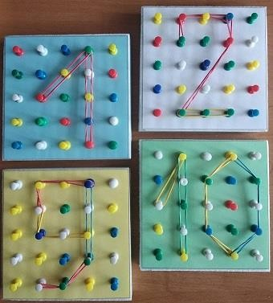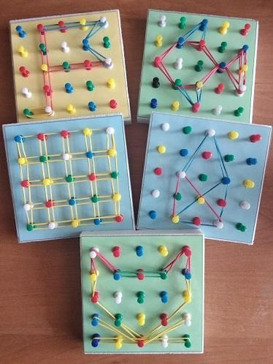
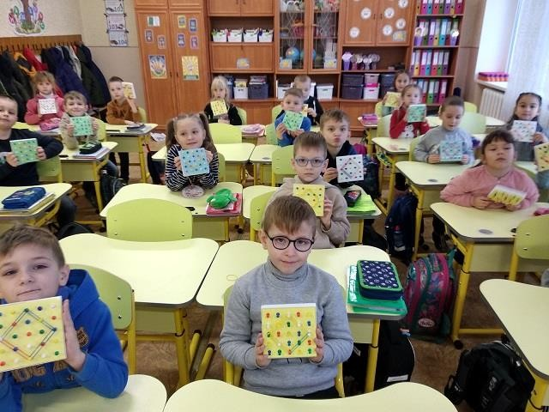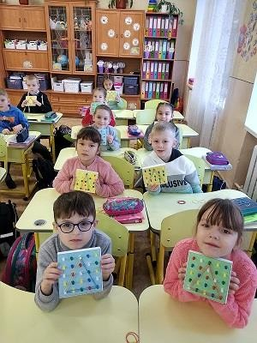
Не менш цікавою є робота з геобордом, який створений із гофрованого картону та пластикових корок. Доцільно використовувати при складанні та обчисленні математичних виразів та задач.

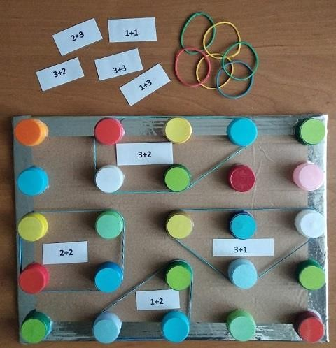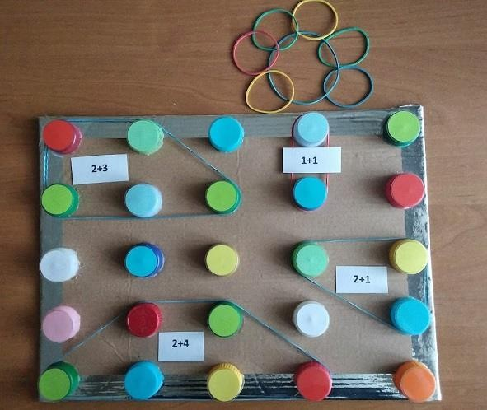

Геоборд дає можливість вирішувати задачі STEM в навчанні учнів – розвиває обчислювальні навички, навички дизайну, інженерії і виконання вимірів.

Вирости ромашку

На пластикових корках написані математичні вирази. Серединка ромашки – це число, яке необхідно скласти. Завдання для груп: відшукати пелюсточки для своєї квіточки. Учні працюють в групах, закріплюючи навчальний матеріал про склад чисел.

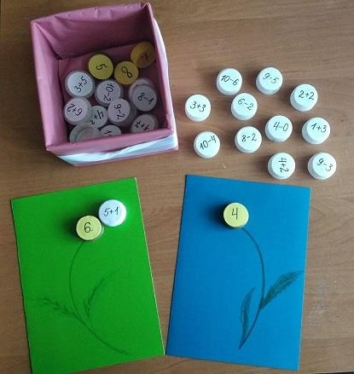

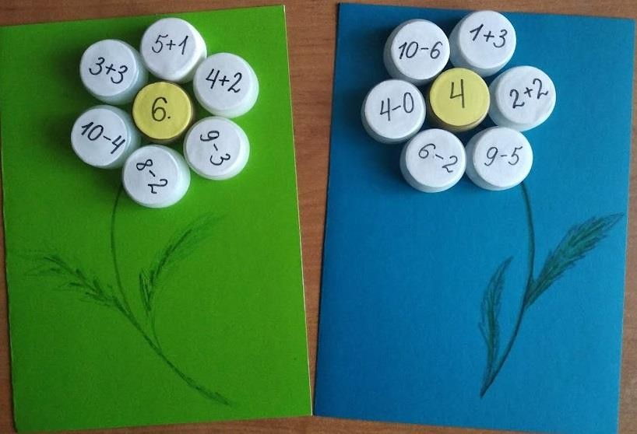

Квіткова галявина

Основним компонентом ротаційної моделі «Щоденні 3» для даної гри є «Математика разом». Працюючи в групах, в учнів формуються навички додавання і віднімання чисел від 1 до 10 на основі знань вивчених таблиць додавання та віднімання. Для такої роботи був виготовлений дидактичний матеріал у вигляді квітки (виріб заламінований для багаторазового використання). На квітах приклеєні кружечки з математичними виразами. Діти почергово обчислюють їх, прикріплюють декоративну прищіпку з правильною відповіддю.

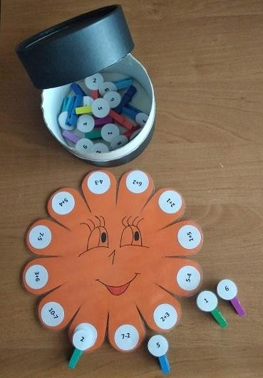

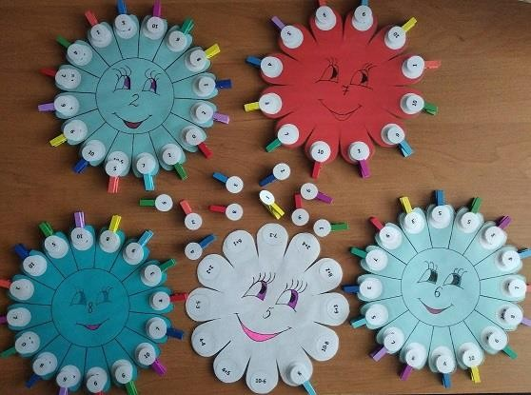

Звесели сонечко

Мета гри: удосконалювати вміння обчислювати значення виразів на дві дії, закріплювати знання таблиць на додавання і віднімання чисел 1 – 10. Робота в групах.
Працюючи в групі, учні обчислюють вирази, які зображені на сонечку (дидактичний матеріал ламіную, що дає змогу багаторазово використовувати такий вид роботи). Після завершення роботи, якщо всі вирази обчислені, оцінюють себе, домальовуючи посмішку відповідно до правильності виконання.



